Název školy: ZŠ a MŠ Višňová, okres Liberec, příspěvková organizace
Vypracovala: Zdenka Zimová
Předmět: Geometrie
Třída: 3. ročník
14. Čtvercová síť
Překresli obrázek do čtvercové sítě.

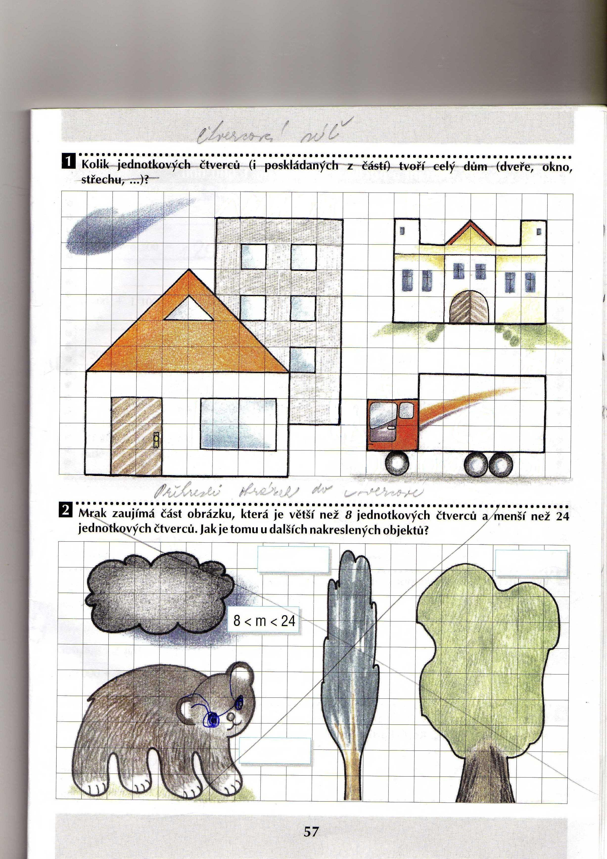

Použité zdroje:
NOVÁK, Bohumil; KROJZLOVÁ, Hana; BLAŽKOVÁ, Růžena. Matematika. Olomouc: Prodos, 2008. 63 s. ISBN 80-85806-53-3.

